|  |  |  |
| --- | --- | --- |
| **赵东浩**  17届非全日制研究生 | 1994.11.07  18853931505  山东省泰安市宁阳县  18853931505@163.com  团员  唱歌、篮球、乒乓球 |  |

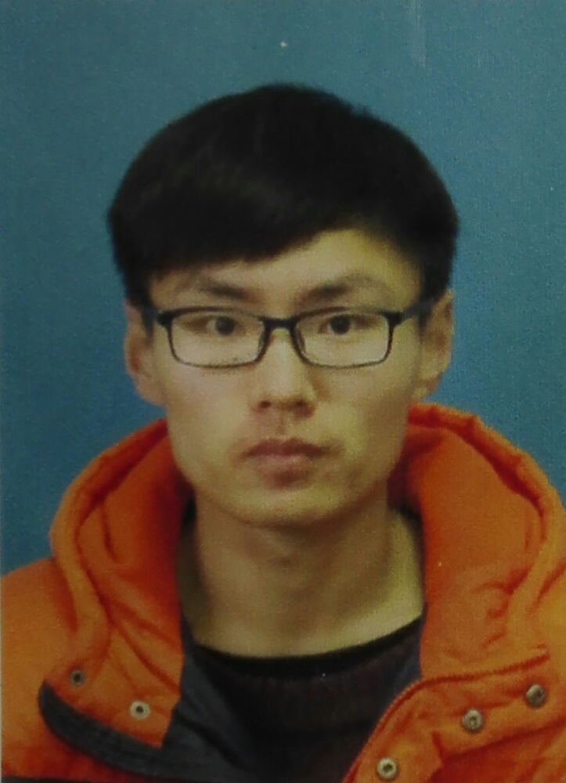

|  |  |
| --- | --- |
| **教育背景** |  |
| 2013.9-2017.7 | 临沂大学 |
|  | 主修课程  C语言、JAVA、SQLServer、Oracle、C#、JSP Web、Android、Asp.net、计算机操作系统、计算机网络、数据结构、UML等 |
| **实践经历** |  |
| 2013.10 | 信息学院纪检部干事 协调组织院内各种文艺活动并参与其中 |
| 2014.04 | 参加了蓝桥杯，并取得C语言组初赛第三名 |
| 2014.10-2014.12  2016.12,23 | 参加了数据结构C语言算法培训  参加了研究生考试，并考了308分：政治59，英语54，数学90，数据结构106 |

|  |  |
| --- | --- |
| **技能证书** | 🗹 山东高等学校计算机等级考试证书（CCT）  🗹 第二届全国大学生网络安全知识竞赛证书  🗹 普通话测试等级证书二级乙等  🗹 翰子昂系列认证证书  🗹 英语四级 |

|  |  |
| --- | --- |
| **获奖情况** | 1. 蓝桥杯C语言组初赛第三名   2.“我的舞台我的秀”英文话剧表演校级二等奖   1. 大学生创新创业积极分子 |

|  |  |
| --- | --- |
| **自我评价** | 本人性格开朗，态度积极，待人真诚，有良好的沟通能力、人际交往能力及团队协作能力，喜欢独立思考问题。做事踏实肯干，吃苦耐劳，认真负责，考虑事情全面细致。对科研充满热情，适应能力强，创新务实，具有良好的组织力和实际动手能力。有较强的上进心，希望在以后科研工作中可以不断充实自我，完善自我，以便提高自己的科研能力与素质，为本团队贡献自己的微薄之力。 |